

Projektteam: Raphael Stauffacher, Lionardo Guldimann

Dokumentation Teil 1

clickbait™

# Abstract

«clickbait™», eine Website mit der man Clips und Screenshots öffentlich oder per Link teilen kann. Der Benutzer kann sogenannte «Playlists» erstellen und seine Clips und Screenshots dadurch organisieren.  
  
Clips und Screenshots können ohne Benutzerkonto angeschaut werden, jedoch wird zum Erstellen von Playlists und zum Hochladen ein Konto benötigt. Playlists können entweder per Link geteilt werden und sind somit privat (nur wer den Link besitzt kann diese anschauen) oder öffentlich geteilt werden. Öffentlich geteilte Playlists werden auf der Startseite angezeigt und können durch die Suchfunktion gefunden werden.

Inhaltsverzeichnis

[1 Abstract 2](#_Toc467055193)

[2 Anforderungsanalyse 4](#_Toc467055194)

[2.1 User Stories 4](#_Toc467055195)

[3 GUI Design 8](#_Toc467055196)

[3.1 MockUp 8](#_Toc467055197)

[4 OO Analyse- / Design 9](#_Toc467055198)

[4.1 Klassendiagramm 9](#_Toc467055199)

[4.2 ERM 9](#_Toc467055200)

# Anforderungsanalyse

## User Stories

|  |  |
| --- | --- |
| **Nichtfunktionale-US-01** | Beschreibung |
| User Story | Als Projektleiter möchte ich, dass eine saubere Dokumentation erstell wird. |
| Art | Muss |
| Aufwand | 6 |
| Meilenstein | JA |
| Abhängigkeiten: | - |

|  |  |
| --- | --- |
| **Nichtfunktionale-US-02** | Beschreibung |
| User Story | Als Projektleiter möchte ich, dass ein sauberes Scrumboard geführt wird. |
| Art | Muss |
| Aufwand | ½ täglich |
| Meilenstein | NEIN |
| Abhängigkeiten: | - |

|  |  |
| --- | --- |
| **Funktionale-US-03** | Beschreibung |
| User Story | Der User soll sich auf der Website registrieren können |
| Art | Muss |
| Aufwand | 4 |
| Meilenstein | NEIN |
| Abhängigkeiten: | - |

|  |  |
| --- | --- |
| **Funktionale-US-04** | Beschreibung |
| User Story | Der User soll sich auf der Website einloggen können |
| Art | Muss |
| Aufwand | 2 |
| Meilenstein | JA |
| Abhängigkeiten: | Der User muss sich registrieren können (US-03) |

|  |  |
| --- | --- |
| **Funktionale-US-05** | Beschreibung |
| User Story | Der User soll andere User suchen können |
| Art | Muss |
| Aufwand | 2 |
| Meilenstein | Nein |
| Abhängigkeiten: | Der User muss sich registrieren können (US-03), der User muss sich einloggen können (US-04) |

|  |  |
| --- | --- |
| **Funktionale-US-06** | Beschreibung |
| User Story | Der User soll auf seinem Profil einen öffentlichen oder einen privaten Ordner (Playlist) anlegen können |
| Art | Muss |
| Aufwand | 8 |
| Meilenstein | NEIN |
| Abhängigkeiten: | Der User muss sich registrieren können (US-03), der User muss sich einloggen können (US-04) |

|  |  |
| --- | --- |
| **Funktionale-US-07** | Beschreibung |
| User Story | Der User soll auf seinem Profil einen öffentlichen oder einen privaten Ordner (Playlist) löschen können (Inhalte des Ordners werden ebenfalls gelöscht) |
| Art | Muss |
| Aufwand | 4 |
| Meilenstein | JA |
| Abhängigkeiten: | Der User muss sich registrieren können (US-03), der User muss sich einloggen können (US-04), der User muss einen Ordner anlegen können (US-06) |

|  |  |
| --- | --- |
| **Funktionale-US-08** | Beschreibung |
| User Story | Als Projektteam wollen wir alle Videos und Screenshots, die die Nutzer hochladen auf einem externen NAS speichern |
| Art | Muss |
| Aufwand | 6 |
| Meilenstein | NEIN |
| Abhängigkeiten: | - |

|  |  |
| --- | --- |
| **Funktionale-US-09** | Beschreibung |
| User Story | Der User soll auf seinem Profil in einem öffentlich/privaten Ordner (Playlist) ein Video (mp4, mov, wmv) oder einen Screenshot(jpg, png, gif) hochladen können |
| Art | Muss |
| Aufwand | 12 |
| Meilenstein | JA |
| Abhängigkeiten: | Der User muss sich registrieren können (US-03), der User muss sich einloggen können (US-04), der User muss einen Ordner anlegen können (US-06), ein externes NAS muss eingerichtet sein um die Videos und Screenshots darauf zu speichern (US-08) |

|  |  |
| --- | --- |
| **Funktionale-US-10** | Beschreibung |
| User Story | Der User soll auf seinem Profil in einem öffentlichen/privaten Ordner ein Video oder einen Screenshot löschen können |
| Art | Muss |
| Aufwand | 4 |
| Meilenstein | NEIN |
| Abhängigkeiten: | Der User muss sich registrieren können (US-03), der User muss sich einloggen können (US-04), der User muss einen Ordner anlegen können (US-06), ein externes NAS muss eingerichtet sein um die Videos und Screenshots darauf zu speichern (US-08), der User muss Videos/Screenshots hochladen können (US-09) |

|  |  |
| --- | --- |
| **Funktionale-US-11** | Beschreibung |
| User Story | Der User soll Videos/Screenshots von anderen Usern anschauen können |
| Art | Muss |
| Aufwand | 6 |
| Meilenstein | JA |
| Abhängigkeiten: | Der User muss sich registrieren können (US-03), der User muss sich einloggen können (US-04), der User muss einen Ordner anlegen können (US-06), ein externes NAS muss eingerichtet sein um die Videos und Screenshots darauf zu speichern (US-08), der User muss Videos/Screenshots hochladen können (US-09) |

|  |  |
| --- | --- |
| **Funktionale-US-12** | Beschreibung |
| User Story | Der User soll sein Profil bearbeiten können (Passwort ändern) |
| Art | Kann |
| Aufwand | 2 |
| Meilenstein | Nein |
| Abhängigkeiten: | Der User muss sich registrieren können (US-03), der User muss sich einloggen können (US-04) |

|  |  |
| --- | --- |
| **Funktionale-US-13** | Beschreibung |
| User Story | Öffentliche Videos werden auf Hauptseite der Website angezeigt (zufällig) |
| Art | Muss |
| Aufwand | 6 |
| Meilenstein | Nein |
| Abhängigkeiten: | Der User muss sich registrieren können (US-03), der User muss sich einloggen können (US-04), der User muss einen Ordner anlegen können (US-06), ein externes NAS muss eingerichtet sein um die Videos und Screenshots darauf zu speichern (US-08), der User muss Videos/Screenshots hochladen können (US-09) |

|  |  |
| --- | --- |
| **Funktionale-US-14** | Beschreibung |
| User Story | Der User soll öffentliche Videos anhand deren Titel suchen können |
| Art | Kann |
| Aufwand | 4 |
| Meilenstein | Nein |
| Abhängigkeiten: | Der User muss sich registrieren können (US-03), der User muss sich einloggen können (US-04), der User muss einen Ordner anlegen können (US-06), ein externes NAS muss eingerichtet sein um die Videos und Screenshots darauf zu speichern (US-08), der User muss Videos/Screenshots hochladen können (US-09) |

|  |  |
| --- | --- |
| **Funktionale-US-15** | Beschreibung |
| User Story | Der User soll Videos und Screenshots «liken» können – Videos mit mehr «likes» werden eher auf der Hauptseite erscheinen (US-13) |
| Art | Kann |
| Aufwand | 4 |
| Meilenstein | Nein |
| Abhängigkeiten: | Der User muss sich registrieren können (US-03), der User muss sich einloggen können (US-04), der User muss einen Ordner anlegen können (US-06), ein externes NAS muss eingerichtet sein um die Videos und Screenshots darauf zu speichern (US-08), der User muss Videos/Screenshots hochladen können (US-09), Videos werden auf der Hauptseite angezeigt (US-13) |

|  |  |
| --- | --- |
| **Funktionale-US-16** | Beschreibung |
| User Story | Bei den Videos wird die Anzahl «Views» angezeigt |
| Art | Kann |
| Aufwand | 4 |
| Meilenstein | Nein |
| Abhängigkeiten: | Der User muss sich registrieren können (US-03), der User muss sich einloggen können (US-04), der User muss einen Ordner anlegen können (US-06), ein externes NAS muss eingerichtet sein um die Videos und Screenshots darauf zu speichern (US-08), der User muss Videos/Screenshots hochladen können (US-09), Videos werden auf der Hauptseite angezeigt (US-13) |

# GUI Design

## H:\clickbait\clickbait_mockups.pngMockUp

# OO Analyse- / Design

## Klassendiagramm

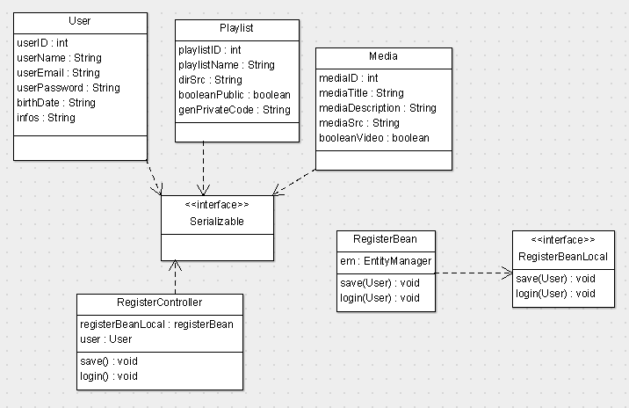

## ERM

